Semarang Halmaheira Midden-Java
Andere benaming
Busho III Kamp 2 (Japanse administratie)
Ligging
Dit kamp bestond uit ongeveer 100 huisjes aan de straat Halmaheira in het oosten van Semarang. Deze straat wordt vermeld op de stadskaart van Semarang in de Stedenatlas van Nederlands-Indië.
Kampcommandanten
Hasegawa (van 04.44 tot 10.44), Nagata (van 10.44 tot 04.45)), Hasegawa (van 04.45 tot 08.45)
Kampleiding
Mw H.A.Duijts-Brouwer (Jetty), Mw J.van Meeuwen-Brouwer, Mw C.J.van Hinte-Kramer
Transporten (volgens Atlas Japanse Kampen)
datum | binnengekomen  uit | vertrokken  naar | aantal  per  transport | aantal  in  kamp | type  personen
xx.12.42 | Omgeving |  | 100 |  | ma,vr,ki (1)
25.02.43 |  | Lampersari | 100 |  | vr,ki
01.06.43 |  | Lampersari | 70 | 0 | vr,ki
03.07.43 | Lampersari |  | 5 | 5 | jo
11.08.43 | Omgeving |  | 105 | 110 | ma (2)
05.01.44 | Lampersari |  | 42 | 152 | jo
06.01.44 | Bangkong, Gedangan |  | 20 | 172 | jo,ma
21.01.44 |  | Bandoeng: 15e Bat | 200 | 0 | jo,ma
03.02.44 | Soerabaja: Darmowijk |  | 900 | 900 | vr,ki
28.02.44 |  | Semarang (3) | 8 | 892 | vr
28.02.44 | Omgeving |  | 321 | 1213 | vr,ki
12.03.44 | Soerabaja: Darmowijk |  | 248 | 1461 | vr,ki
15.05.44 |  | Buitenzorg: Kota Paris | 16 | 1445 | vr,ki
11.06.44 | Soerabaja: Hoogendorpl. |  | 35 | 1480 | vr,ki (4)
12.09.44 | Bangkong |  | 153 | 1633 | vr,ki
12.09.44 |  | Bangkong | 150 | 1483 | jo,om
18.09.44 |  | Bangkong | 11 | 1472 | no
01.12.44 | Bangkong |  | 263 | 1735 | om
07.12.44 | Bandoeng, Tjimahi (5) |  | 295 | 2030 | om
04.01.45 |  | Ambarawa 7 | 284 | 1746 | om
04.01.45 |  | Bangkong | 185 | 1561 | om
01.02.45 | Soerabaja: Hoogendorpl. |  | 20 | 1581 | vr,ki (4)
05.06.45 (6) | Gedangan |  | 1280 | 2861 | vr,ki
12.05.45 |  | Bangkong | 4 | 2857 | ma (7)
02.06.45 (8) | Solo: Ziekenzorg |  | 740 | 3597 | vr,ki
17.06.45 | Solo: Ziekenzorg |  | 65 | 3662 | jo,vr
21.06.45 | Batavia (9) |  | 192 | 3854 | vr,ki
03.07.45 |  | Semarang, Ambarawa (10) | 154 | 3700 | vr,ki
23.07.45 |  | Bangkong | 50 | 3650 | jo
23.08.45 |  | Overleden (11) | 260 | 3390 | vr,ki
Afkortingen/Noten
jo=jongens, ki=kinderen, ma=mannen, no=nonnen, om=oude mannen, vr=vrouwen
(1) werkende mannen met hun gezinnen
(2) ex-werkers
(3) t.b.v. dwangprostitutie
(4) ex-werkers uit het werkkamp Van Hoogendorplaan
(5) Bandoeng: 15e Bat, Kareës, Tjihapit; Tjimahi: 4e en 9e Bat, Baros 5, Militair Hospitaal
(6) en 06.05.45 (2 transporten)
(7) artsen
(8) t/m 04.06.45
(9) ADEK, Kampong Makassar, Struiswijk, Tjideng
(10) Semarang: Lampersari; Ambarawa: Ambarawa 6, Banjobiroe 10, Banjoebiroe 11
(11) tot 01.08.45 totaal 220 doden (waarvan 93 oude mannen); van 01.08.45 tot 15.10.45 totaal 80 doden
Gegevens van www.japanseburgerkampen.nl
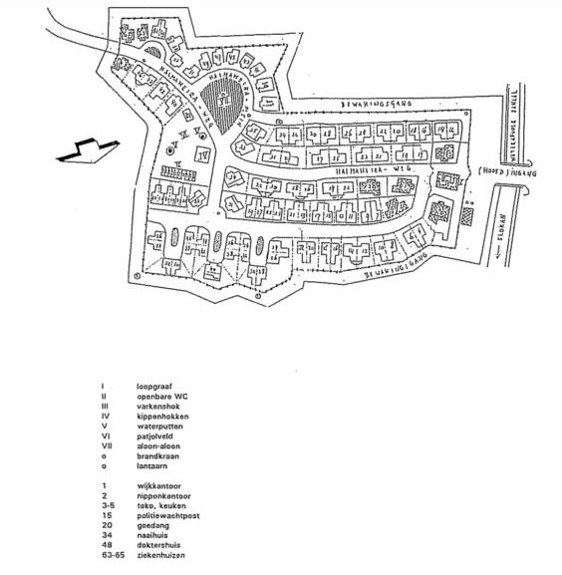
W.R. van der Vlugt
Mevr. Langhout uit Amsterdam beschreef haar ervaringen op www.livius.org/gewonemensen/1944/jappenkamp.nl

